杭总工办〔2018〕 号
关于做好杭州市先进职工之家(小家)
示范职工之家和优秀工会工作者
申报评选工作的通知

各区、县（市）、开发区（集聚区）总工会，各产业工会，本会各部门：
为深入推进基层工会建设，不断激发基层工会活力，进一步夯实工会工作基础。根据《杭州市总工会建设“职工之家”管理办法（试行）》和《关于开展基层工会“五有”职工之家建设的通知》精神，今年继续在全市基层工会和广大工会干部中开展争创先进职工之家、争当“五心”工会干部活动。为树立典型，强化激励，推动工作，市总工会决定评选表彰一批基层工会建设中的先进集体和个人。现将有关事项通知如下：
一、申报评选名额
杭州市先进职工之家、先进职工小家由各基层工会根据自身的建设水平、对照评比标准和会员评家情况，自主向上一级工会申报，不设名额限制。
今年评选杭州市示范职工之家20家，重点向新产业新业态新模式基层工会倾斜。基层工会申报不限名额，上级工会考评严格把关，各区、县（市）、开发区（集聚区）总工会和产业工会择优向市总工会推荐。
杭州市优秀工会工作者110名。名额分配详见附件。
二、申报评选对象
市级先进（示范）职工之家的申报对象为全市乡镇（街道、园区）、特色小镇工会和机关、企事业单位及其他组织基层工会，包括单建工会、基层工会联合会、联合基层工会等。其中，市级示范职工之家主要从“两新”组织和新产业新业态新模式基层工会中推荐。
市级先进职工小家的申报对象为全市基层工会下属的分工会、工会小组。
市优秀工会工作者的评选推荐对象为全市各级工会的专兼职干部、职业化工会工作者。
已获得并保持市级及以上模范（先进）职工之家、职工小家和先进个人荣誉称号的单位、个人不再参加市级荣誉的申报和评选（含市级及以上乡镇、街道工会规范化建设先进单位）。
三、申报评选条件
凡申报先进职工之家、职工小家和推荐评选示范职工之家、优秀工会工作者的单位和个人，应认真学习贯彻习近平新时代中国特色社会主义思想和党的十九大精神，坚定不移走中国特色社会主义工会发展道路，自觉践行“两个信赖”要求，努力围绕中心、服务大局，积极维护职工合法权益，大力构建和谐劳动关系，工会组织作用发挥明显，工作实绩突出。同时，具备以下基本条件：
（一）市级先进职工之家申报条件
申报对象要求按照“五有”职工之家标准，在促进本单位科学发展、维护职工合法权益、构建和谐劳动关系、服务职工群众、加强工会自身建设等方面成绩突出，工会组织吸引力凝聚力强，职工群众满意度高。具体申报条件如下：
1、乡镇（街道、园区）工会。党政重视支持、组织网络健全、服务中心有力、维权帮扶到位、基层工会满意、自身建设过硬。辖区内工会组建率和职工入会率达到90%以上，基层工会对乡镇（街道、园区）工会工作满意率达到85%以上。对照《杭州市乡镇（街道）工会先进“职工之家”考评细则》，自评得分须在90分以上。
2、区域（行业）性工会联合会。党政重视支持、组织网络和区域化共建机制健全、维权帮扶服务到位、基层工会和职工群众满意，自身建设过硬。辖区内工会组建率和职工入会率达到90%以上，基层工会对区域（行业）工会工作满意率达到85%以上。对照《杭州市区域（行业）性工会先进“职工之家”考评细则》，自评得分须达到90分及以上。
3、联合基层工会。党政重视支持、依法维权到位、职工群众满意、自身建设过硬。辖区内小微企业工会组织覆盖率、企业职工及其他务工人员入会率达到90%以上，会员对工会工作满意率85%以上。对照《杭州市联合基层工会先进“职工之家”考评细则》，自评得分须达到90分及以上。
4、基层单建工会。党政重视支持、制度机制完善、维权帮扶到位、工会活动经常、职工群众满意、自身建设过硬。对照“机关（事业）、国有（集体）企业、非公企业工会先进‘职工之家’考评细则”，单位职工入会率、会员对工会工作满意率须分别达到95%、90%以上，自评得分须达到90分及以上。
（二）市级示范职工之家推荐评选条件
推荐评选对象对照相应基层工会“示范职工之家考评细则”，自评得分须在95分及以上，且勇于开拓创新，工作特色亮点突出，在全市具有典型示范引领作用的基层工会。
（三）市级先进职工小家申报条件
申报对象要求坚持分工会（工会小组）与车间（班组、科室）建设相结合，在建立民主管理制度，调动职工群众工作积极性，开展互助互济，帮助职工解决实际困难，改善职工学习、工作、休息环境等方面成绩突出，会员群众满意度高。对照《基层工会创建先进“职工小家”考评细则》，分工会（工会小组）所在车间（班组、科室）职工入会率、会员实名制率须分别达到98%以上、100%，会员对工会工作和分工会主席（小组长）满意率须达到90%以上。
（四）市级优秀工会工作者评选推荐条件
推荐对象要求从事工会工作2年以上，自觉践行“信念坚定、为民服务、勤政务实、敢于担当、清正廉洁”的好干部标准和“五心”工会干部要求，热爱工会工作，认真履行职责，工作业绩突出，职工群众信赖，所在基层工会已达到“五有”职工之家建设标准，并具有县市区（产业）级先进职工之家及以上荣誉。各级总工会和产业工会机关干部推荐评选对象还应具备政策业务精通、热心服务基层、对下指导有力、分管线上工作成绩突出等条件。
四、申报评选程序和办法
（一）申报评选程序。
1．组织实施主体。申报评选工作由各区、县（市）、开发区（集聚区）总工会和各产业工会为单位组织实施。
2．基层工会自行申报。先进（示范）职工之家和先进职工小家，由各基层工会根据自身的建设水平和会员评家情况，对照“五有”职工之家建设标准和考评细则进行自评，凡满足申报条件的，需形成书面事迹材料并填写申报表，由本单位工会委员会集体研究并征得同级党组织同意，再经会员代表大会审议通过后，向上一级工会申报。
3．上级工会验家。根据基层工会申报情况，原则上在一个月之内完成对申报对象的考评验收。先进职工之家、职工小家的考评验收，由各区、县（市）、开发区（集聚区）总工会和产业工会负责，市总工会基层工作部抽验。示范职工之家，先由各区、县（市）、开发区（集聚区）总工会和产业工会对照标准考评，通过后择优推荐到市总工会（每个县级和产业工会可推荐1家），由市总工会基层工作部会同相关职能部室一同进行考评，择优确定20家。
4．优秀工会工作者推荐。乡镇（街道）工会专兼职干部（包括职业化工会工作者）和基层工会专兼职干部中的优秀工会工作者，由各区、县（市）、开发区（集聚区）总工会和产业工会根据分配名额、评选推荐条件和工会干部的工作表现，充分听取各方意见，认真进行审查后再向上推荐。被推荐人员应经所在单位公示后上报。各区、县（市）、开发区（集聚区）总工会和产业工会机关干部中的优秀工会工作者，由市总工会各业务部门根据评选推荐条件和工会干部的工作表现进行推荐，市总工会基层工作部综合各部门推荐情况，充分听取各方意见后确定人选。
（二）申报办法。
今年，基层工会自主申报和上级工会推荐评选市级先进职工之家（小家）、示范职工之家和优秀工会工作者，采取线上申报和推荐的办法，即通过杭州智慧工会工作平台申报和推荐。
五、表彰奖励
在基层工会申报、上级工会逐级验家和各区、县（市）、开发区（集聚区）总工会、市产业工会推荐的基础上，经市总工会基层工作部审核或考评验收，报市总工会主席办公会议研究决定，给予表彰。
获得杭州市先进职工之家（小家）、示范职工之家和优秀工会工作者荣誉的单位和个人，由市总工会进行通报表彰并授牌或颁发荣誉证书。给予获得市示范职工之家的基层工会相应建家补助，给予市优秀工会工作者相应的奖励。获得先进职工之家以上荣誉的非公企业工会兼职主席（副主席），应根据《杭州市总工会关于非公有制企业工会兼职主席履职补贴实施办法》（杭总工〔2018〕13号文件）精神，给予相应的履职补贴。
六、工作要求
1．先进集体申报和优秀个人推荐评选工作，要坚持实事求是和群众认可的原则，充分发扬民主，广泛听取基层党政和职工群众的意见。凡申报杭州市先进职工之家（小家）、示范职工之家的基层工会和推荐的先进个人，须通过会员（代表）大会或其它方式广泛征求会员群众意见，并在所在单位进行公示，公示时间不少于5个工作日。
2．各申报单位要认真总结工作经验，撰写好事迹材料，按各类先进的申报评选条件进行自评，填写好申报表，通过智慧工会工作平台向上一级工会申报和推荐。各类电子表格、填写说明和《考评细则汇总》可在“杭州工会网－资料中心－表格下载”（http://www.hzgh.org/）下载。今年基层工会申报截止时间为11月30日。
3．各地各产业工会要高度重视申报和推荐工作，加强领导，精心组织，把申报推荐的过程作为各地各系统基层工会学习先进、交流经验、不断改进和提高工作的过程，切实做好申报推荐评选工作。在组织好本地本系统基层工会考评验收的基础上，认真填写好《申报杭州市先进（示范）职工之家汇总表》、《申报杭州市先进职工小家汇总表》和《杭州市优秀工会工作者推荐人选汇总表》，将汇总表与基层的申报材料通过智慧工作平台报市总工会基层工作部，截止时间12月31日。
联系人：李宝岚，联系电话：87161023。

附件：1.杭州市优秀工会工作者名额分配表
2.申报杭州市先进（示范）职工之家汇总表
3.申报杭州市先进职工小家汇总表
4.推荐杭州市优秀工会工作者人选汇总表
5.先进职工之家（小家）、示范职工之家和优秀
工会工作者网上申报、审批操作说明

杭州市总工会办公室
2018年10月 日

附件1
杭州市优秀工会工作者名额分配表
单 位 | 工会领导机关干部 | 乡镇（街道）  工会专兼职干部 | 基层工会  专兼职干部
工业工会 |  |  | 3
旅贸工会 |  |  | 3
建设工会 |  |  | 3
经信工会 |  |  | 3
金融工会 |  |  | 2
宣文卫工会 |  |  | 2
教育工会 |  |  | 2
发改农林工会 |  |  | 2
政法工会 |  |  | 2
市级机关工会 |  |  | 2
上城区 |  | 1 | 3
下城区 |  | 1 | 4
江干区 |  | 1 | 4
拱墅区 |  | 2 | 3
西湖区 |  | 2 | 4
高新（滨江）区 |  | 1 | 3
萧山区 |  | 2 | 6
余杭区 |  | 2 | 6
富阳区 |  | 2 | 4
桐庐县 |  | 2 | 3
临安区 |  | 2 | 4
淳安县 |  | 1 | 3
建德市 |  | 2 | 3
经济开发区 |  | 1 | 3
大江东集聚区 |  | 1 | 2
小计 | 8 | 23 | 79
备注：1.乡镇（街道）工会专兼职干部包括职业化工会工作者；
2.各地各产业工会机关干部的名额，由市总基层工作部根据市总工会各业务部门推荐情况综合平衡后确定。
附件2
申报杭州市先进（示范）职工之家基层工会汇总表
序号 | 基层工会  名称 | 工会类型 | 职工人数 | 会员人数 | 工会  分会数 | 工会  小组数 | 专职工会干部数 | 兼职工会干部数 | 工会主席姓名 | 联系地址 | 联系电话 | 申报类型（先进/示范）
区县级总工会（市级产业工会）名称（盖章）：
填写说明：工会类型填写国有企业、集体企业、股份合作企业、联营企业、国有独资公司、其他有限责任公司、国有控股公司、其他股份有限公司、私营企业、港澳台商投资企业、外商投资企业工会，事业单位工会，机关工会，乡镇（街道、园区）、村（社区）工会，区域（行业）性工会联合会，其他等。
附件3
申报杭州市先进职工小家汇总表

区县级总工会（市级产业工会）名称（盖章）：
序号 | 工会分会（小组）名称 | 所属基层工会名称 | 工会类型 | 职工人数 | 会员人数 | 工会分会主席（小组长）姓名
填写说明：工会类型填写国有企业、集体企业、股份合作企业、联营企业、国有独资公司、其他有限责任公司、国有控股公司、其他股份有限公司、私营企业、港澳台商投资企业、外商投资企业工会，事业单位工会，机关工会，乡镇（街道、园区）、村（社区）工会，区域（行业）性工会联合会，其他等。
附件4
推荐杭州市优秀工会工作者人选汇总表

区县级总工会（市级产业工会）名称（盖章）：
序号 | 姓名 | 性别 | 出生年月 | 工 作 单 位 | 职务 | 专职或兼职 | 类 型
填写说明：类型填写国有企业、集体企业、股份合作企业、联营企业、国有独资公司、其他有限责任公司、国有控股公司、其他股份有限公司、私营企业、港澳台商投资企业、外商投资企业工会干部，事业单位工会干部，机关工会干部，乡镇（街道）、村（社区）工会干部，社会化工会工作者，工会领导机关干部，其他等。
附件5
先进职工之家（小家）、示范职工之家和优秀工
会工作者网上申报、审批操作说明

一、基层工会申报：
1、登陆杭州市总工会网站，点击网上服务大厅。
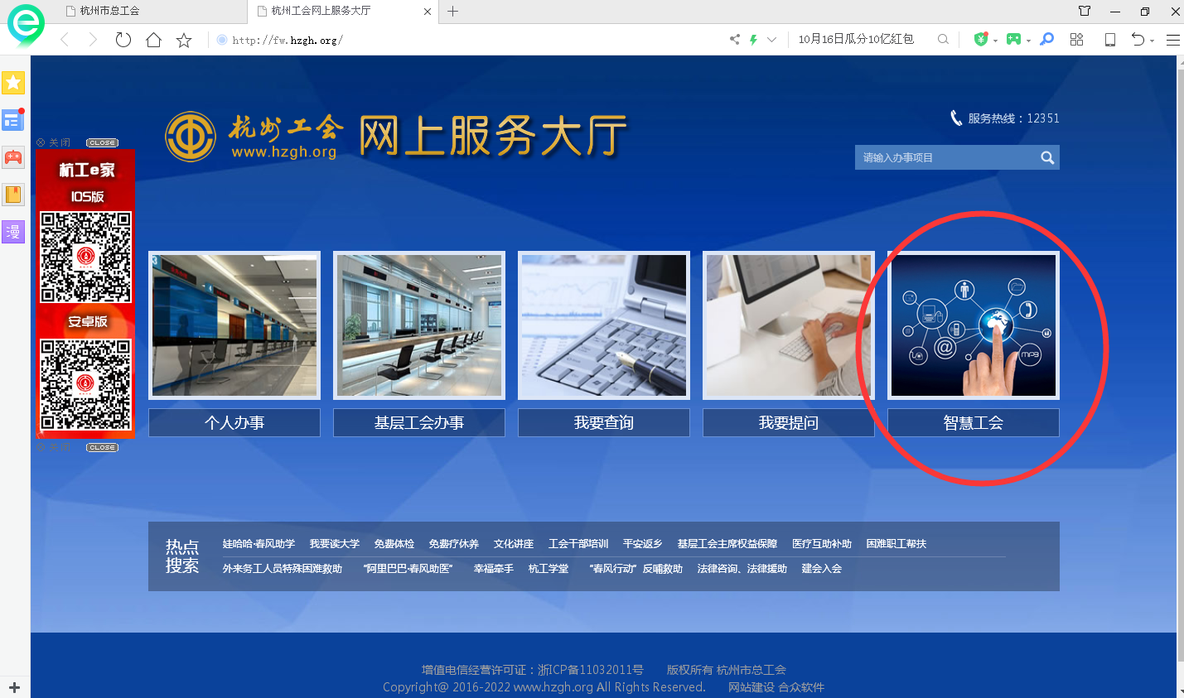
2、输入账户名及密码登陆进入智慧工会工作平台。
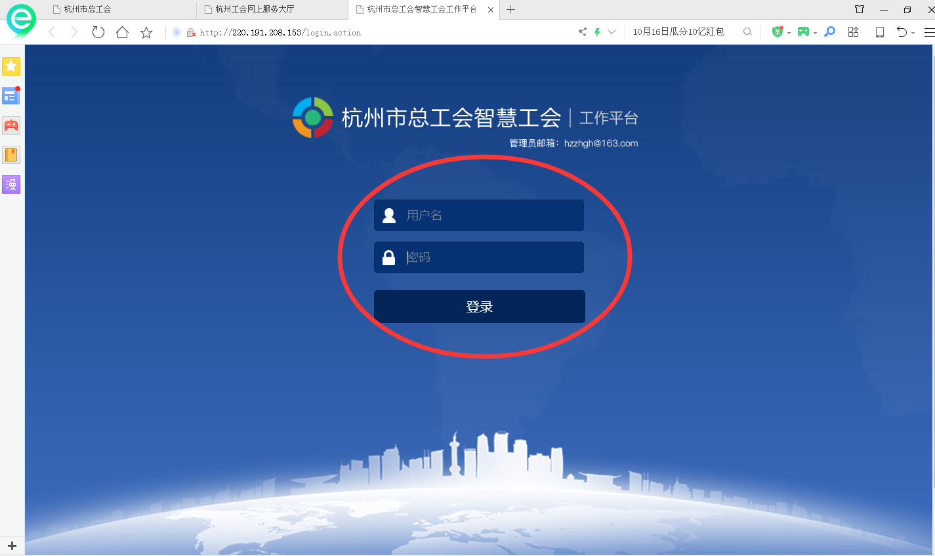

3、点击职工之家，点击下载模板进入市总门户网站下载模板。
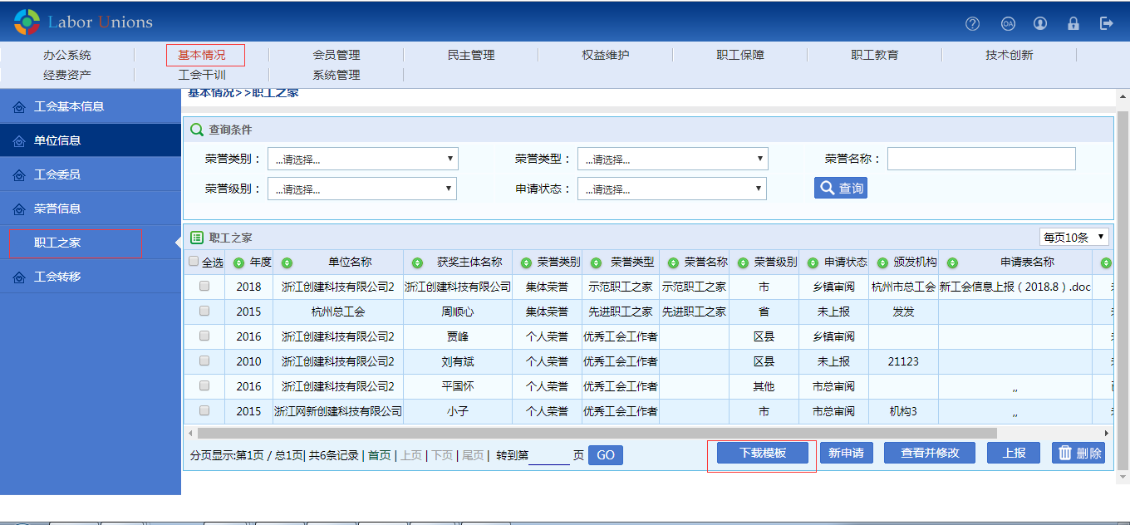
4、下载申报表，杭州工会网——资料中心——表格下载。
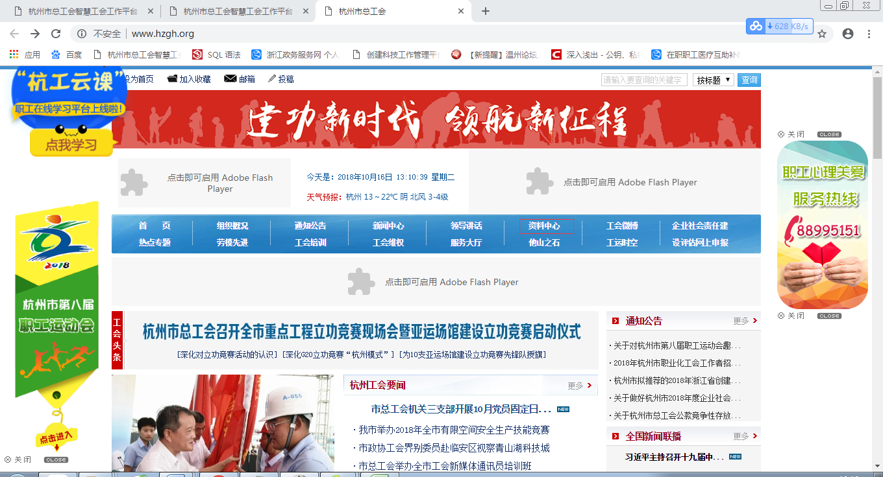
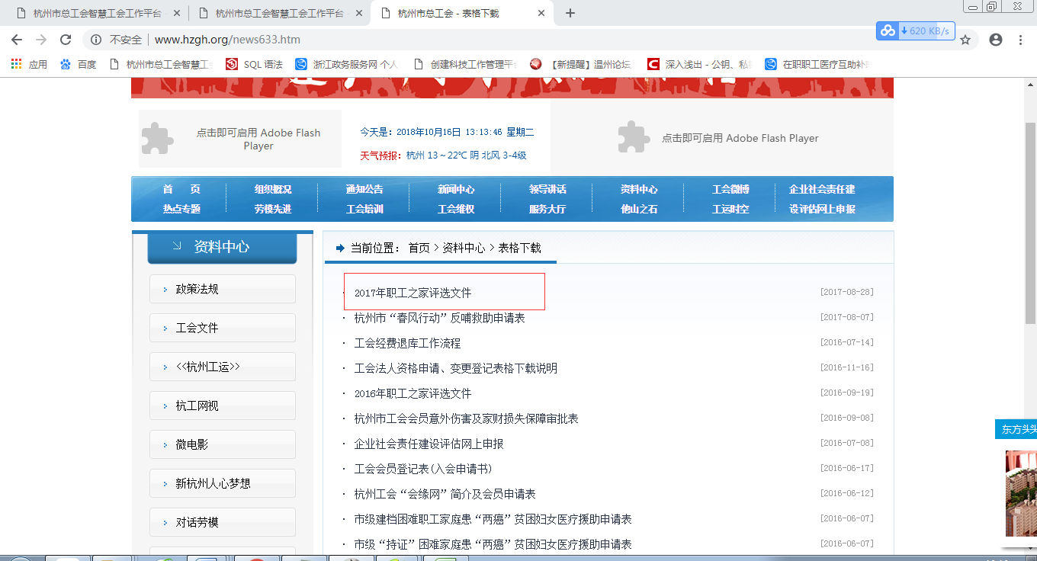

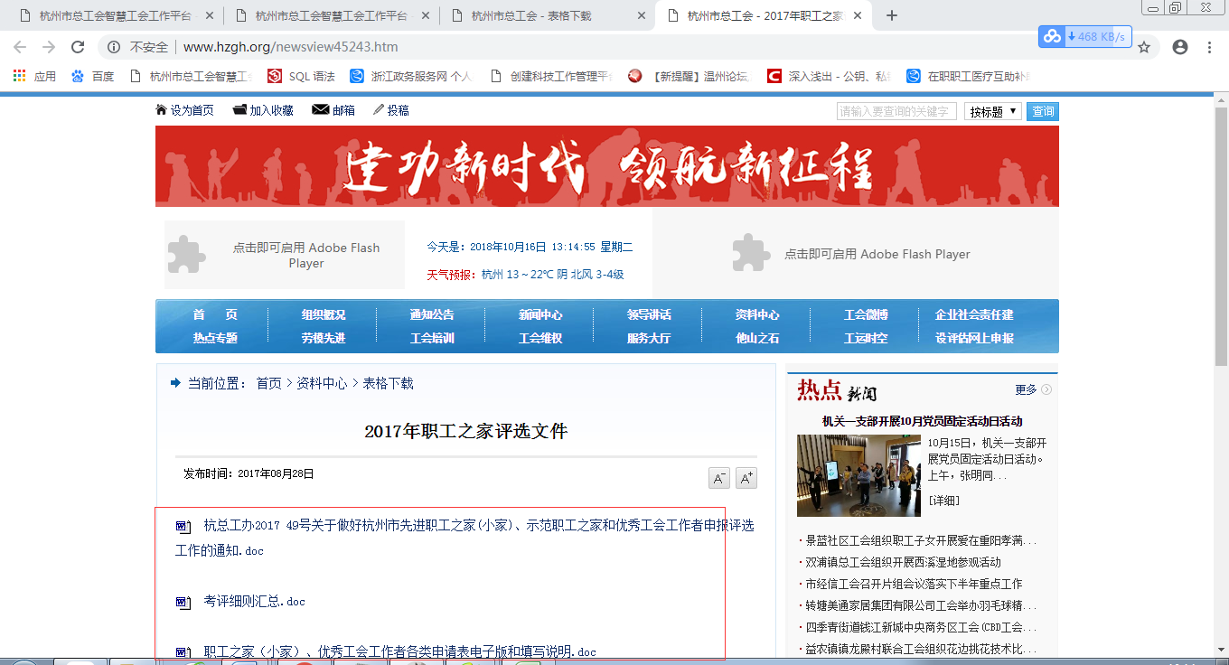

5、点击“新申请”，填写所有内容，上传模板文件及其他必要的附件并“保存”。申请表请按照要求在相应盖章栏中盖好公章后以图片或者pdf格式上传。
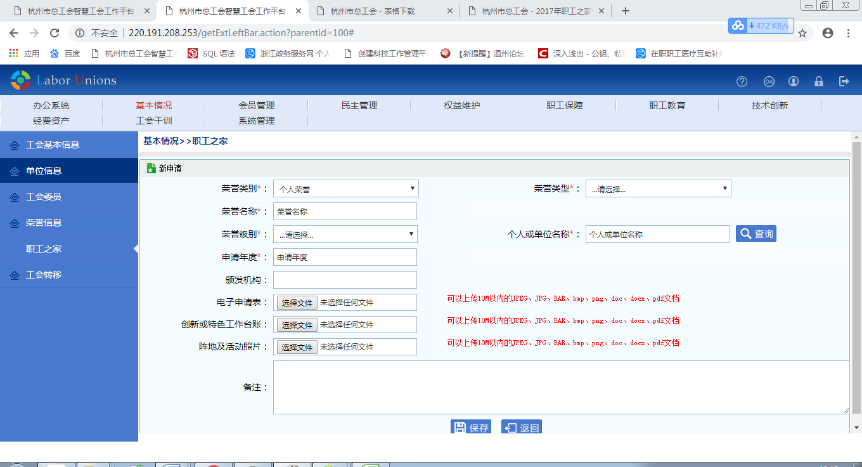

6、勾选上步填写内容，点击“上报”
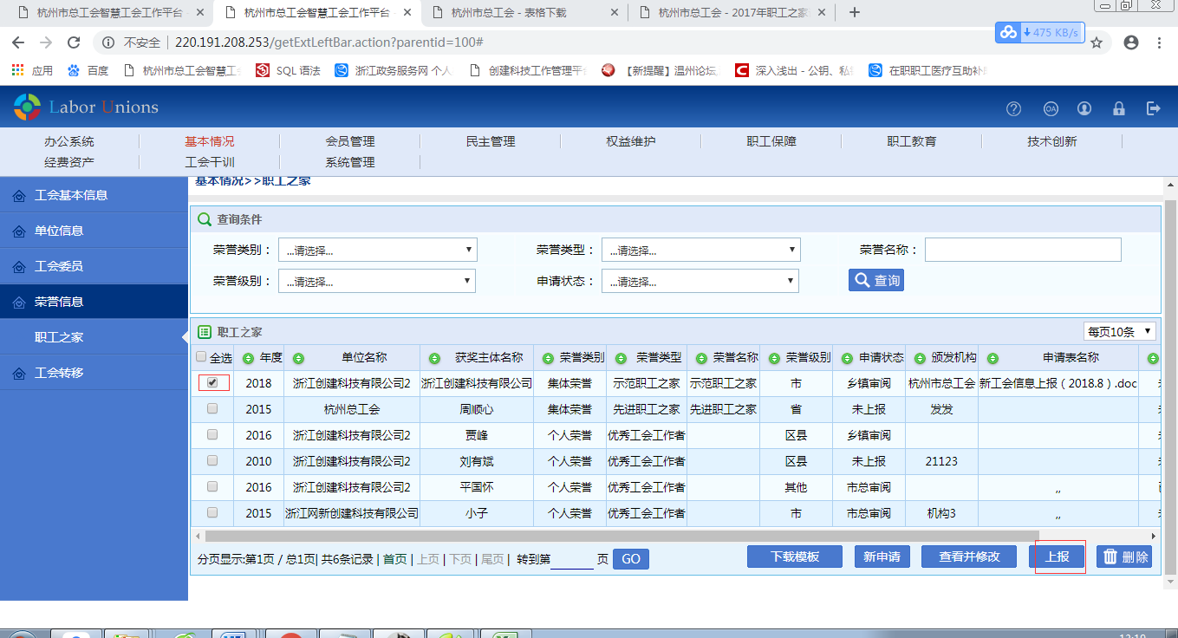

二、上级工会审批：
1、登陆杭州市总工会网站，点击网上服务大厅。
2、输入账户名及密码登陆进入智慧工会工作平台。
3、点击“基层工作”—“荣誉管理”—“荣誉审阅”，勾选记录点击“审阅”进入审阅界面。
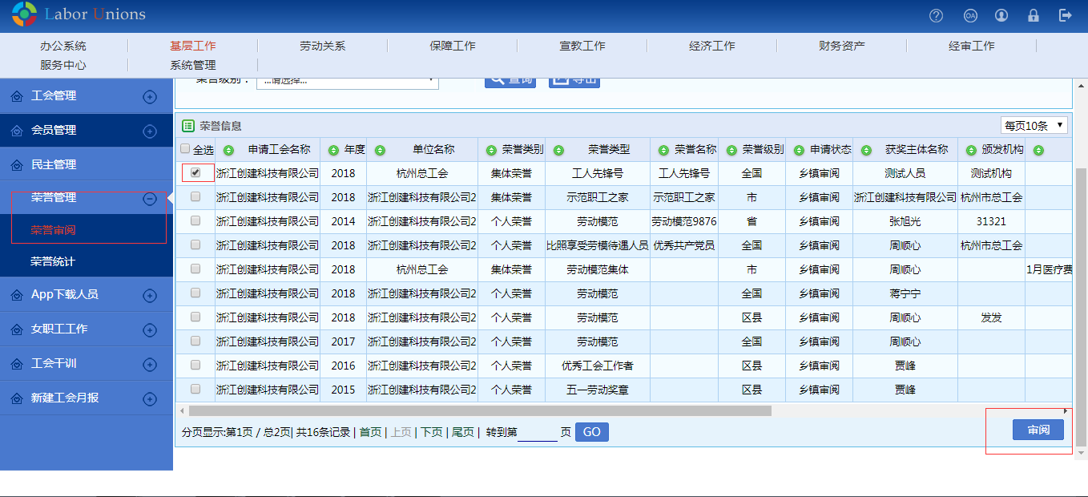

4、审核申报内容，填写审批意见
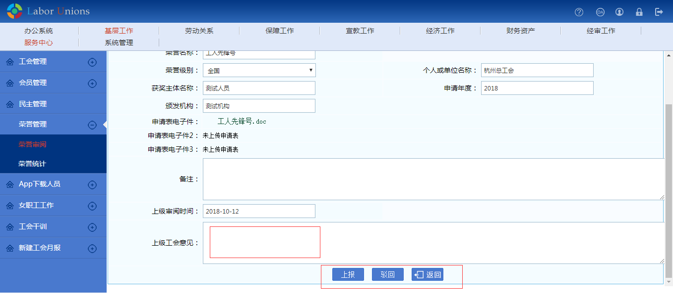

杭州市总工会办公室 2018年10月 日印发

